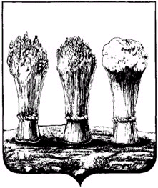
Приложение № 15
Глава администрации города Пензы

Письмо на бланке главы администрации города Пензы с отказом в предоставлении земельного участка в собственность бесплатно, с указанием причин.

Глава администрации города Пензы Ф.И.О.

